

乌海银行股份有限公司
2025年度自然相关信息披露（TNFD）报告

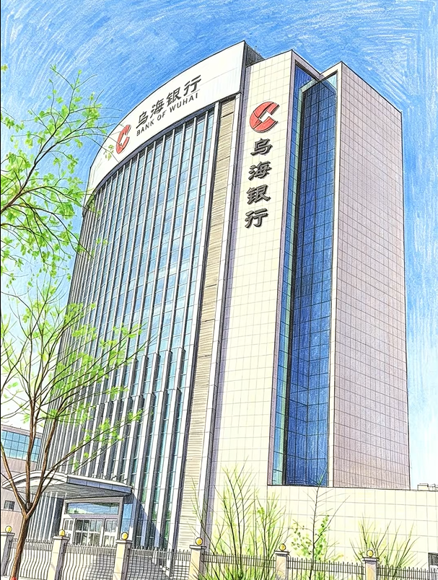

2026年5月

目 录

1 关于本报告 1
2 报告开篇 3
2.1 关于乌海银行 3
2.2 自然相关工作方法论 3
2.3 乌海银行与自然的关系 5
3 治理 7
3.1 自然相关治理架构 7
3.2 利益相关方参与 9
4 战略 12
4.1 乌海银行自然相关战略 12
4.2 评估自然相关依赖与影响 14
4.3 识别与自然的关联 23
5 风险和机遇管理 29
5.1 分析自然相关风险 29
5.2 分析自然相关机遇 36
5.3 完善自然相关风险与机遇管理策略 38
6 指标和目标 50
6.1 自然相关依赖与影响、风险与机遇指标 50
6.2 自然相关依赖与影响、风险与机遇目标 51
附录：TNFD索引 52

关于本报告
在中共中央、国务院《关于加快推进生态文明建设的意见》《生态文明体制改革总体方案》及相关生态环境保护、绿色金融政策指引下，本行立足内蒙古乌海市资源型城市转型发展的实际，切实履行地方性金融机构服务实体经济和绿色发展的责任担当，持续完善绿色金融服务体系，积极支持节能降碳、清洁能源、生态治理、产业转型升级等重点领域融资需求，深入践行低碳运营理念，助力乌海市加快推进绿色低碳转型和生态文明建设，以金融力量服务黄河流域生态保护和高质量发展，为区域经济社会可持续发展贡献金融力量。
本报告是本行首次依据TNFD发布的《自然相关财务信息披露建议》及《金融机构附加披露指南》编制的自然相关信息披露报告，系统梳理了本行在自然相关治理、战略、风险管理、指标与目标四大维度的实践举措与进展成效。报告编制过程中，本行严格遵循“治理-战略-风险和机遇管理-指标和目标”框架，全面评估了业务运营及投融资活动对自然的依赖与影响，精准识别了潜在的自然相关风险与机遇，确保披露信息的真实性、相关性与完整性。
- 时间范围
2025年1月1日至2025年12月31日，部分内容向前后适度延伸。
- 组织范围
本报告有关数据以乌海银行股份有限公司为主体，除特别说明外，本报告组织范围与本行年报范围保持一致。
- 数据来源与可靠性保证
本报告所使用数据均来自乌海银行股份有限公司正式文件、统计报告或有关公开资料，保证本报告内容不存在任何虚假记载、误导性陈述或重大遗漏。
- 称谓说明
为便于表述和阅读，“乌海银行股份有限公司”在本报告中也以“乌海银行”“我行”或“本行”等称谓表示。
- 计量币种
本报告涉及的货币金额均以人民币为计量币种。
- 报告获取
本报告以电子版方式发布。您可以通过以下方式与我们联系获取本报告电子版本。
联系电话：0473-6968611
通讯地址：内蒙古自治区乌海市海勃湾区狮城东街5号
网址：http://www.wuhaicb.com

报告开篇

关于乌海银行
乌海银行前身为乌海市商业银行，成立于2006年9月，是内蒙古自治区第三家地方性股份制商业银行，于2010年1月更为现名。作为内蒙古西部地区唯一一家地方法人银行机构，乌海银行始终扎根区域经济，以党建为引领，持续深化改革与转型发展，全力推动高质量发展，积极践行金融“五篇大文章”。我行成立以来先后荣获“内蒙古自治区五一劳动奖状”“内蒙古自治区金融优质服务奖”“内蒙古自治区金融支持民营企业贡献奖”、内蒙古自治区“推进小企业贷款工作先进单位”、内蒙古自治区“A级信用纳税人”等荣誉称号。
目前，乌海银行总行内设15个部室，下辖1家异地分行（鄂尔多斯分行）、35家支行（包括2家异地支行：阿拉善支行、巴彦淖尔市乌拉特前旗支行）及1家营业部，服务网点覆盖乌海市、鄂尔多斯市、巴彦淖尔市和阿拉善盟4个盟市。全行共有员工526人，并发起设立两家村镇银行，分别位于广东省始兴县及鄂尔多斯市杭锦旗。
2025年，乌海银行坚持以党建引领发展方向，以战略驱动强化执行效能，秉持稳中求进工作总基调，聚焦主责主业，深化使命担当，存款增量有势、贷款投放有力、利润增长有速、息差管理有度，经营管理迈上新台阶。截至2025年末，全行各项存款余额达374.57亿元，较年初增长15.63%；各项贷款余额223.92亿元，同比增长31.36%，增量与增速均创历史新高。截至2025年12月末，我行绿色贷款1.84亿元，投资绿色金融债3.3亿元。

自然相关工作方法论
依托TNFD框架下的LEAP方法论，我行有序推进自然相关议题的分析与管理。首先，结合我行商业模式与价值链定位了与自然相关的关键连接点，再对我行自然相关依赖与影响开展了评价分析，并据此评估我行自然相关风险与机遇的管理优先级排序，最后在准备阶段形成了自然相关管理战略与目标，并通过本报告披露信息。通过以上流程，我行深入审视自然相关重点议题与管理水平，积极履行金融机构服务美丽中国建设的责任，为实现我国“双碳”目标贡献地方性金融机构力量。
表1. TNFD LEAP方法论步骤
阶段 | 步骤
1. 定位（Locate）  与自然的连接接口 | L1 商业模式和价值链的跨度  L2 依赖和影响筛选  L3 与自然的连接接口  L4 与敏感地点的连接接口
2. 评价（Evaluate）  依赖和影响 | E1 环境资产、生态系统服务和影响驱动因子的识别  E2 依赖和影响的识别  E3 依赖和影响的衡量  E4 影响重要性评估
3. 评估（Assess）  风险与机遇 | A1 风险与机遇的识别  A2 调整现有的风险缓解以及风险与机遇管理  A3 风险与机遇的衡量和优先排序  A4 风险与机遇重要性评估
4. 准备（Prepare）  响应和报告 | P1 战略和资源配置计划  P2 目标设定和绩效管理  P3 报告  P4 展示

乌海银行与自然的关系
在生态系统压力持续加大、资源环境约束日益趋紧的背景下，可持续发展已成为金融机构必须重点关注的重要方向，自然环境与金融业务之间的相互依赖和影响日益加深。本行立足内蒙古西部地区，扎根乌海、服务区域，所处区域兼具黄河流域生态保护、资源型城市绿色转型和传统产业结构调整等多重特征，客户经营活动与能源资源利用、水资源配置、土地利用、工业固废处置、污染防治及生态修复等自然相关议题密切相关。为顺应国家“双碳”目标、生态文明建设及自治区绿色低碳转型要求，本行持续完善绿色金融服务体系，引导金融资源向清洁能源、节能环保、资源循环利用、绿色交通、生态修复等领域集聚，支持区域经济绿色低碳转型。同时，在自身运营中持续强化节能降耗、资源节约和绿色办公管理，逐步提升支持生态保护、资源高效利用和可持续发展的能力与水平。
- 自然依赖与区域生态基础
本行主要运营区域位于内蒙古西部，业务范围覆盖乌海市，并延伸至鄂尔多斯市、巴彦淖尔市和阿拉善盟等区域。区域经济发展与黄河流域水资源管理、土地利用、矿产资源开发、生态屏障建设、荒漠化治理及环境承载能力密切相关。乌海地区煤炭、化工、电力、制造、物流等产业基础较为突出，相关客户在生产经营过程中对能源、水资源、土地空间及环境容量具有一定依赖。自然资源供给变化、生态治理要求提升及极端天气等因素，可能影响企业生产、项目建设、资产价值和偿债能力，并进一步传导至本行信贷资产质量和业务可持续性。
- 自然相关政策与战略响应
在国家“双碳”目标、生态文明建设和金融“五篇大文章”战略部署持续推进的背景下，自然相关政策对金融机构资源配置、风险管理和业务转型提出了更明确的要求。本行围绕自治区“科技兴蒙、生态优先、绿色转型”战略主线，结合《内蒙古自治区绿色金融发展规划（2023—2025年）》和乌海地区实际，持续完善绿色金融服务体系，引导金融资源向绿色低碳领域集聚，助力资源节约型、环境友好型社会建设。
- 投融资活动对自然的影响
本行通过信贷投放和金融服务参与区域经济运行，资金配置方向会对自然环境产生间接影响。若金融资源流向清洁能源、节能环保、污染防治、工业固废综合利用、污水处理及中水回用、垃圾资源化利用、绿色交通和生态修复等领域，将有助于提升资源利用效率，减少污染物排放，改善区域生态环境质量。相反，若资金流向资源消耗强度较高、污染治理能力不足或环保合规水平较弱的领域，则可能加重生态环境压力，并带来环境、气候、合规和信用风险。因此，投融资结构是本行影响自然的重要路径。
- 自然相关风险与管理机制
自然相关风险主要通过物理风险和转型风险影响本行。物理风险方面，强降雨、洪涝、干旱、沙尘、高温等因素可能扰动企业生产经营、物流运输、项目建设及抵质押物价值。转型风险方面，随着环保政策、产业政策和绿色金融政策持续推进，煤炭、化工、电力、建材等行业面临节能降碳、污染治理、清洁生产和技术改造压力。若客户转型滞后，可能出现成本上升、生产受限、盈利下降或合规风险，并通过现金流、偿债能力、资产价值和产业链稳定性传导至本行信贷资产质量。
- 运营活动对自然资源的使用
在自身运营层面，本行日常办公、营业网点运行、信息系统使用和客户服务活动，需要消耗电力、水资源、纸张、办公用品及电子设备等资源。虽然银行业自身并非高资源消耗行业，但运营活动仍与区域能源供给、水资源利用、办公耗材生产、电子设备制造及废弃物处理等自然资源链条存在直接或间接联系。其中，电力使用与区域能源结构和碳排放水平相关，水和纸张使用体现对水资源及林业资源的依赖，电子设备使用则涉及矿产资源、制造供应链及回收处理体系。

治理

自然相关治理架构
自然相关因素已逐步成为影响本行业务发展与风险管理的重要维度。本行依托既有公司治理体系，构建了覆盖决策、管理与执行各层级的自然相关治理架构，将自然环境因素嵌入战略决策、业务管理及日常运营中，形成职责清晰、分层负责、协同推进的治理机制，为自然相关风险管控与绿色金融发展提供制度保障。
- 决策与监督层
在决策与监督层面，乌海银行依托董事会、监事会及董事会下设专门委员会，构建自然相关事项与绿色金融工作的顶层治理框架，并逐步将自然相关因素纳入战略规划与风险管理。董事会作为绿色金融战略引领机构，负责确定绿色信贷发展战略，审批绿色信贷目标和绿色信贷报告，并监督、评估绿色信贷发展战略执行情况；监事会依法履行监督职责，对董事会和高级管理层相关履职情况进行监督。
董事会下设战略发展委员会、关联交易与风险管理委员会、审计委员会等专门委员会，在战略规划、风险管理、审计监督等职责范围内，对涉及绿色金融、环境与社会风险、资源配置方向等事项开展审议和监督。该层级通过战略审议、风险把控和监督评价，将自然相关因素纳入全行治理视角，为绿色金融和自然相关风险管理提供决策基础。
- 管理层
在管理层层面，高级管理层根据董事会决策部署，负责绿色金融和自然相关管理工作的组织推进，包括制定绿色信贷目标，建立相关机制和流程，明确职责分工与权限边界，开展内控检查和考核评价，并按要求向董事会和监管机构报告绿色金融发展情况。
为加强组织协调，乌海银行设立绿色信贷工作领导小组，分管信贷的行长为总牵头人，协调总行各部门执行绿色信贷战略，不断优化信贷结构。相关机制有助于将自然相关要求嵌入业务发展、风险识别、审批管理和数据报送等经营管理环节。
- 执行层
在执行层面，本行依托各业务与管理部门及基层网点，具体落实自然相关治理要求，形成覆盖全辖的业务执行体系。公司业务部为绿色信贷牵头管理部门，组织开展并归口管理绿色信贷各项工作。风险管理、法律合规、计划财会、审计、金融科技、办公室及各分支机构等部门，根据职责分工分别承担风险识别、合规管理、统计报送、审计监督、系统支持和绿色运营等职责。
各分支机构是绿色金融和自然相关管理要求落地的前端主体。乌海银行形成“总行指导、部门协同、支行落实”的工作格局，辖内各支行设绿色金融业务岗，承办绿色贷款业务，实现组织体系全覆盖、推进工作全联动。通过上述安排，自然相关治理要求能够从董事会战略决策传导至管理层统筹协调，并进一步落实到客户营销、授信审批、风险管理、贷后监测和运营管理等具体环节。
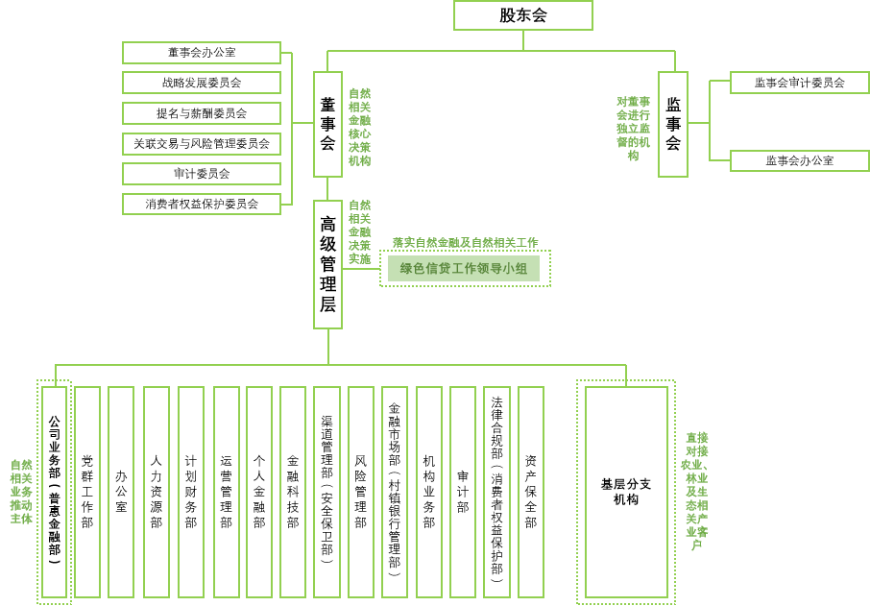
图1.乌海银行自然相关治理架构

利益相关方参与
本行围绕自然相关议题，结合乌海地区资源型城市绿色转型特征及自身业务结构，识别政府机构及监管部门、股东、客户、员工及管理层、社区及社会公众五类核心利益相关方。各类利益相关方对自然资源利用、生态环境保护、生物多样性维护、环境与社会风险管理及区域可持续发展等方面的关注重点有所不同。本行通过政策落实、治理汇报、客户沟通、员工培训、绿色金融宣传及信息报送等方式，持续加强与利益相关方的互动，将自然相关议题逐步融入经营决策、信贷投向、风险管理和日常运营之中。
表2.乌海银行自然相关利益相关方参与
利益相关方 | 主要关注 | 行动与回应
政府机构及监管部门 | 生态文明建设  生态保护  自然相关风险管理  绿色金融政策落实  环境与社会风险防控 | 本行严格遵循国家环保法律法规、产业政策及行业准入要求，实施差异化授信政策和风险敞口管理机制。针对自然相关风险影响较大的行业，结合企业环境合规情况动态调整授信策略；同时，规范开展绿色信贷统计与信息披露工作，按监管要求完成数据报送，并积极对接国家及地方自然相关政策导向，参照《生物多样性金融目录（试用稿）》推动生物多样性相关信贷业务发展。
股东 | 可持续经营能力  自然相关风险控制  绿色金融长期价值  资产质量稳定 | 股东关注本行绿色金融发展对长期经营质量和风险防控能力的影响。本行通过完善绿色金融治理机制、明确绿色信贷发展目标、优化信贷投向结构，将清洁能源、节能环保、污染治理、资源综合利用、绿色交通和生态修复等领域作为重要支持方向，推动金融资源服务区域绿色低碳转型。通过加强环境与社会风险识别，降低自然相关风险向信用风险传导的可能性，提升长期价值创造能力。
客户 | 绿色信贷准入要求  生态环保合规要求  绿色转型融资需求  融资效率和成本 | 对于煤炭、化工、电力、制造、物流等传统行业客户，自然相关议题主要体现为节能降碳、污染治理、废气废水处理、固废利用和清洁生产等转型要求；对于环保、新能源、资源循环利用等客户，则体现为生态环境改善和资源效率提升带来的发展机遇。本行通过绿色审批、差异化定价和多元化信贷产品，支持客户开展节能改造、污染治理、工业固废综合利用、中水回用、太阳能利用、绿色交通等项目，引导客户提升自然资源利用效率和环境管理水平。
员工及管理层 | 自然相关风险认知  绿色金融业务能力  环境与社会风险识别  绿色运营意识 | 员工及管理层是自然相关管理要求落地的重要主体。本行通过绿色信贷制度执行、业务培训、风险识别和考核管理，提升员工对自然相关风险与机遇的理解能力。客户经理和审批、风控、合规等岗位在业务过程中关注客户环保合规、污染治理、资源利用效率和绿色转型进展，推动自然相关因素进入客户准入、授信审查、贷后管理和风险监测环节。同时，本行在内部运营中倡导节能降耗、绿色办公和数字化服务，减少运营活动对自然资源的占用。
社区及社会公众 | 生态环境改善  污染防治成效  资源循环利用  生物多样性与生态系统保护  区域可持续发展 | 社区及社会公众关注金融活动对区域生态环境和生活环境质量的影响。本行通过支持污水处理及中水回用、危险废物处置、工业固废综合利用、垃圾资源化利用、清洁能源、绿色交通、生态修复等项目，间接促进污染减排、资源节约和生态环境改善。在生物多样性和生态系统保护方面，本行重点关注草原植被恢复、水土保持、湿地保护、荒漠化治理、矿区生态修复、农林废弃物综合利用等与生态功能维护相关的领域，助力区域生态系统稳定和可持续发展。

战略

乌海银行自然相关战略

将自然相关理念融入整体经营战略
本行将自然相关理念融入绿色金融发展与服务区域高质量发展的整体战略中，围绕国家“双碳”目标、生态文明建设要求及金融“五篇大文章”战略部署，结合《内蒙古自治区绿色金融发展规划（2023—2025年）》和乌海地区实际，持续完善绿色金融服务体系，引导金融资源向绿色低碳领域集聚。结合乌海资源型城市转型、黄河流域生态保护和产业结构调整需求，本行将清洁能源、节能环保、资源综合利用、绿色交通、生态保护与修复等领域作为重要支持方向，推动业务发展与资源节约、污染防治、生态改善及区域绿色转型相协调，逐步形成兼顾生态效益、经济效益和风险控制的自然相关战略导向。

优化信贷结构，引导资源向自然友好领域配置
本行将信贷结构优化作为落实自然相关战略的重要抓手，坚持区别对待、有保有压的信贷原则，合理配置信贷资源，持续调整和优化贷款结构。围绕乌海地区产业特点，本行重点支持清洁能源与新能源、节能环保与绿色制造、资源综合利用、绿色交通与智慧物流、生态保护与修复等领域，推动信贷资源进一步向有利于节能减排、污染治理、资源循环利用和生态环境改善的企业及项目倾斜。对于传统煤炭、化工、电力等行业，本行关注其节能技术改造、清洁生产设施建设、废气废水处理、资源再利用等绿色转型需求，引导相关客户提升资源利用效率和环境治理水平。

将自然相关风险纳入信贷与经营管理体系
本行逐步将环境与自然相关风险纳入信贷和经营管理体系，在客户准入、授信审批、贷后管理等环节强化环境风险识别、评估、监测与控制。在风险识别方面，本行关注环境、气候及其他自然相关风险，将企业环保信息和环保守法情况作为金融服务的重要依据；在风险评估方面，对于环保工程不符合要求、主体已完工但环保工程未完工或未建设的项目，审慎考虑贷款支持；在风险控制方面，对淘汰类项目停止授信，并对国家明令禁止、不符合环保规定的煤炭、石化、电力、钢铁等企业和项目严格控制贷款投放。通过上述机制，本行强化自然相关风险向信用风险、市场风险和声誉风险传导的前瞻管理。

探索自然相关金融服务模式
在自然相关战略推进过程中，本行将金融产品和服务模式创新作为提升自然相关金融服务能力的重要方向。根据绿色金融实施方案，本行拟围绕“绿色+供应链”“绿色+科技贷”“绿色+碳资产质押”等业务形态开展探索，并针对绿色交通、绿色建筑、新能源制造等细分行业，研究绿色订单融资、碳排放权收益质押贷款等特色产品，以提升绿色金融产品的适配性和可及性。相关创新方向可进一步服务节能环保、清洁能源、资源综合利用、绿色制造、绿色交通和生态修复等自然相关重点领域。通过逐步丰富自然友好型金融服务模式，本行可更好满足区域绿色产业发展需求，引导金融资源流向有助于降低自然资源压力、改善生态系统质量和提升区域可持续发展能力的领域。

评估自然相关依赖与影响
我行与自然的交互关联，主要体现在日常经营以及投融资业务层面。相较于自身经营，投融资活动覆盖行业范围更广、涉及资金规模更大，且深度渗透至众多不同类型的产业链之中。正因如此，投融资业务对我行的财务状况、资产质量、风险管理以及长期发展价值，产生了更为突出且具有系统性的影响。

投融资业务对自然的依赖与影响
2025年我行绿色信贷资产主要涉及下列行业门类，包括电力、热力、燃气及水生产和供应业、建筑业、交通运输、仓储和邮政业、科学研究和技术服务业、水利、环境和公共设施管理业和制造业。本报告运用ENCORE工具，系统评估这些行业的经济活动对自然的依赖与影响，具体结果如下：
表3.乌海银行投融资业务对自然的依赖
行业分类 |  | 依赖
行业门类 | 细分行业 | 固体废物修复 | 土壤与沉积物维持 | 水净化服务 | 生物防治 | 空气过滤服务 | 洪水缓解服务 | 气候调节 | 供水 | 噪音减弱 | 风暴减缓服务 | 水流调节服务 | 降雨模式调节服务
电力、热力、燃气及水生产和供应业 | D4416-太阳能发电 | M | M | M | N/A | VL | M | M | H | VL | L | H | N/A
电力、热力、燃气及水生产和供应业 | D4420-电力供应 | M | M | M | N/A | VL | M | M | H | VL | L | H | N/A
电力、热力、燃气及水生产和供应业 | D4620-污水处理及其再生利用 | VH | VL | M | VL | VL | H | VL | L | VL | H | H | M
建筑业 | E4710-住宅房屋建筑 | VL | H | M | ND | VL | M | M | M | VL | M | M | VH
交通运输、仓储和邮政业 | G5431-普通货物道路运输 | ND | L | ND | ND | VL | M | M | VL | VL | M | L | M
交通运输、仓储和邮政业 | G5439-其他道路货物运输 | ND | L | ND | ND | VL | M | M | VL | VL | M | L | M
科学研究和技术服务业 | M7514-节能技术推广服务 | ND | VL | VL | ND | N/A | VL | ND | VL | VL | L | VL | N/A
科学研究和技术服务业 | M7515-新能源技术推广服务 | ND | VL | VL | ND | N/A | VL | ND | VL | VL | L | VL | N/A
水利、环境和公共设施管理业 | N7724-危险废物治理 | VH | VL | M | VL | VL | VL | VL | M | VL | L | M | M
制造业 | C2624-复混肥料制造 | L | M | M | N/A | VL | M | VL | M | VL | M | M | VL
制造业 | C2625-有机肥料及微生物肥料制造 | L | M | M | N/A | VL | M | VL | M | VL | M | M | VL
制造业 | C3441-泵及真空设备制造 | L | L | M | N/A | VL | M | VL | M | VL | M | M | VL
制造业 | C3825-光伏设备及元器件制造 | L | L | M | N/A | VL | M | VL | M | VL | M | M | VL
制造业 | C4220-非金属废料和碎屑加工处理 | H | VL | N/A | VL | M | VL | VL | M | VL | VL | L | M

VH | H | M | L | VL
非常高 | 高 | 中 | 低 | 非常低

图2.乌海银行2025年末绿色信贷资产行业对生态系统服务的依赖性程度分布

综合2025年末绿色信贷资产余额以及生态系统服务依赖性程度的分布结果来看，绿色信贷资产余额所涉及的行业对“固体废物修复”“供水”和“水流调节服务”等关键生态系统服务具有较高的依赖性。

图3.乌海银行绿色信贷资产细分行业对生态系统服务的依赖性强度
在细分行业生态系统服务依赖性评估方面，我行采用赋值法计算各细分行业依赖总分值。经测算，自然相关高依赖行业分别为污水处理及其再生利用、住宅房屋建筑和太阳能发电。我行2025年末的绿色信贷资产中，27.64%的绿色信贷资产来自上述高依赖行业，这些行业的经营活动高度或非常高度依赖于一种或多种生态系统服务，尤其表现为对“固体废物修复”“水流调节服务”和“降雨模式调节服务”的高度依赖。
表4.乌海银行投融资业务对自然的影响
行业分类 |  | 影响
行业门类 | 细分行业 | 干扰活动（噪音、光线） | 淡水使用 | 温室气体排放 | 非温室气体空气污染物排放 | 有毒污染物水土排放 | 营养污染物水土排放 | 固体废物产生排放 | 土地利用 | 水资源利用 | 入侵物种引入
电力、热力、燃气及水生产和供应业 | D4416-太阳能发电 | H | ND | H | H | M | M | H | H | M | N/A
电力、热力、燃气及水生产和供应业 | D4420-电力供应 | H | ND | H | H | M | M | H | H | M | N/A
电力、热力、燃气及水生产和供应业 | D4620-污水处理及其再生利用 | VH | M | H | L | VH | VH | M | L | L | VH
建筑业 | E4710-住宅房屋建筑 | VH | M | H | L | H | N/A | M | L | L | L
交通运输、仓储和邮政业 | G5431-普通货物道路运输 | M | N/A | M | L | L | M | VL | M | L | L
交通运输、仓储和邮政业 | G5439-其他道路货物运输 | M | N/A | M | L | L | M | VL | M | L | L
科学研究和技术服务业 | M7514-节能技术推广服务 | VL | N/A | VL | VL | VL | N/A | VL | M | L | N/A
科学研究和技术服务业 | M7515-新能源技术推广服务 | VL | N/A | VL | VL | VL | N/A | VL | M | L | N/A
水利、环境和公共设施管理业 | N7724-危险废物治理 | H | ND | H | M | H | H | M | M | M | M
制造业 | C2624-复混肥料制造 | VH | N/A | M | M | VH | N/A | M | L | M | N/A
制造业 | C2625-有机肥料及微生物肥料制造 | VH | N/A | M | M | VH | N/A | M | L | M | N/A
 | C3441-泵及真空设备制造 | M | N/A | L | M | M | N/A | L | L | M | N/A
 | C3825-光伏设备及元器件制造 | M | N/A | VL | L | H | N/A | L | L | L | N/A
 | C4220-非金属废料和碎屑加工处理 | H | N/A | M | M | M | N/A | M | M | M | M

VH | H | M | L | VL
非常高 | 高 | 中 | 低 | 非常低

图4.乌海银行2025年末绿色信贷资产行业的自然相关因素影响程度分布
综合2025年末绿色信贷资产余额以及自然相关因素影响程度的分布结果来看，绿色信贷资产余额所涉及的行业对自然环境也会产生一定影响，其中，“干扰活动（噪音、光线）”“温室气体排放”和“有毒污染物水土排放”是3个影响程度最大的因素。

图5.乌海银行绿色信贷资产细分行业自然相关影响强度
在细分行业自然相关影响程度评估方面，本报告采用赋值法计算各细分行业影响总分值。经测算，自然相关高影响行业分别为污水处理及其再生利用、危险废物治理和太阳能发电。我行2025年末绿色信贷资产中，28.73%的绿色信贷资产来自上述高影响行业，尤其表现为对“干扰活动（噪音、光线）”“温室气体排放”“有毒污染物水土排放”和“营养污染物水土排放”的高度影响。
    - 自身经营对自然的依赖与影响
我行系统梳理业务运营过程中对自然资源的利用情况，评估业务开展对生态环境可能产生的直接与间接影响，针对性优化资源配置，将自然相关风险纳入全面风险管理体系，确保业务运营的稳健性。
表5.乌海银行自身经营对自然的依赖与影响
依赖与影响的类型 |  | 内容
依赖 | 日常经营 | 我行日常经营活动涉及对水、电力、纸张等能源资源的使用，部分公务用车依赖于燃油的供应。
影响 | 网点建设 | 可能涉及网点建设，对局部区域土地利用方式产生一定影响。
影响 | 日常经营 | 办公用水消耗直接影响淡水系统，而电力、燃气等能源使用则间接加剧供应端的空气污染与工业废水排放，纸张等耗材的消耗亦会间接释放温室气体。

识别与自然的关联
我行从自身运营和投融资组合层面评估业务运营与地理位置及自然的关联。
在自身运营方面，乌海银行各网点大部分位于内蒙古自治区乌海市和鄂尔多斯市，少量网点位于阿拉善盟和巴彦淖尔市，网点均使用现有办公场所，对自然的直接影响有限，因此不在此展开自身运营与自然关联的识别。
在投融资组合方面，2025年度，乌海银行贷款企业和项目普遍分布于内蒙古自治区范围内，其中以乌海市为主，少量分布于包头市、巴彦淖尔市、阿拉善盟等地。
我行围绕“自然相关高影响行业”开展了生态与物种敏感性评估。与此同时，针对高度依赖水资源的行业，同步实施了区域水资源压力评估。两项评估均以绿色信贷资产相关领域内的企业/项目（以下简称“受评企业/项目”）作为样本。

生态敏感性
“自然相关高影响行业”受评企业/项目主要坐落于乌海市内。乌海市分布有内蒙古西鄂尔多斯国家级自然保护区、内蒙古乌海龙游湾国家湿地公园、内蒙古金沙湾国家级沙漠公园等自然保护地。受评企业/项目均未落位于自然保护地范围内，对自然生态的影响极轻微。
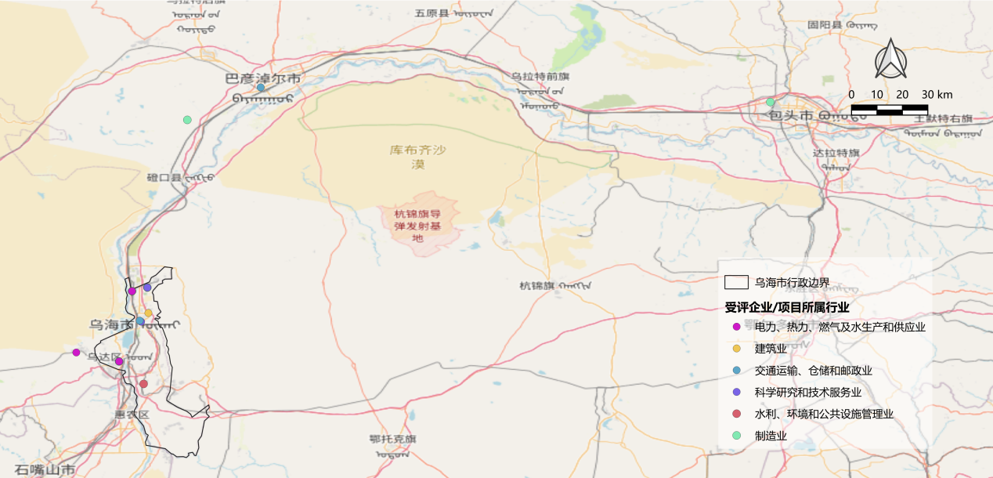
乌海市
自然保护地
图6.受评企业/项目运营点位和自然保护地分布图
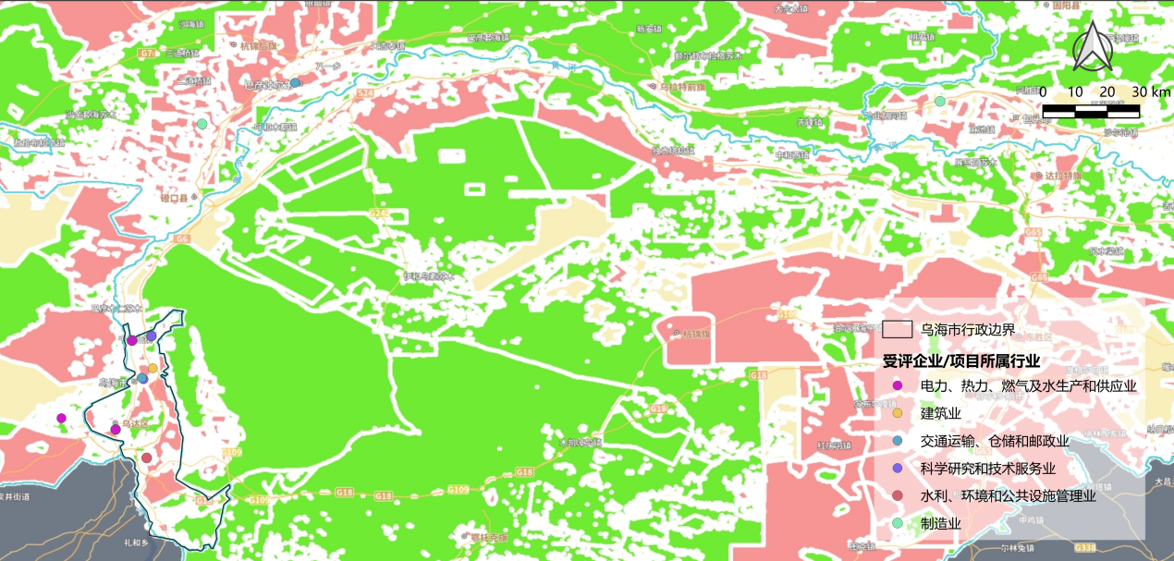
优先保护单元
重点管控单元
一般管控单元
巴彦淖尔市
包头市
乌海市
图7.受评企业/项目运营点位生态敏感性结果
根据生态敏感性分析结果显示，所有受评企业/项目均未落位于“优先保护单元”，自然风险较低。其中，1家电力、热力、燃气及水生产和供应业企业（太阳能发电）邻近生态极为敏感的“优先保护单元”，其余受评企业/项目均位于“一般管控单元”和“重点管控单元”。
太阳能发电项目总体具有较低运行期温室气体排放特征，有助于替代化石能源、降低电力生产环节碳排放，但其建设和运营仍可能对自然环境形成一定扰动。项目施工期可能产生扬尘、施工噪声、车辆尾气及建筑垃圾；运营期可能存在设备运行噪声、组件反光对周边居民、鸟类活动和景观环境的影响，以及逆变器、变压器等设备带来的局部噪声和电磁影响。项目还涉及较大面积土地占用，若选址不当，可能改变原有土地利用方式，影响地表植被、土壤结构、水土保持功能及局部生境连通性；退役组件、废旧电缆、逆变器、电池等如处置不当，也可能形成固体废物和潜在污染风险。
针对上述自然相关影响，本行在支持太阳能发电项目时，将项目选址合规性、生态敏感区避让、土地利用性质、环境影响评价及批复、施工期环保措施、运营期噪声与反光控制、废旧组件回收处置安排等作为授信调查和审批的重要关注内容。对于涉及生态保护红线、自然保护地、重要湿地、鸟类迁徙通道、水土流失敏感区等区域的项目，审慎介入或要求客户提供充分的合规论证和缓释措施。在贷后管理中，本行持续跟踪项目环保设施运行、固废处置合同、退役组件回收机制及生态恢复措施落实情况，引导客户采用低影响施工、植被恢复、光伏板下生态修复或复合利用等方式，降低项目对土地、生境和生物多样性的影响，实现清洁能源发展与自然保护的协调。
除“优先保护单元”外，本行客户部分集中于生态环境风险管控要求较高的“重点管控单元”。该类区域通常为城镇开发区、产业集聚区及资源利用强度较高区域，开发强度较大、资源利用集中，部分区域存在污染物排放压力和环境承载约束，对生态环境管理及风险防控提出更高要求。在此类区域内，企业经营活动与资源利用效率、污染治理能力及环境合规水平密切相关。相关环境约束可能通过生产成本上升、排放管控趋严及产能调整等方式影响企业经营状况，并进一步传导至本行信贷资产质量。基于此，本行在业务开展中，将区域生态约束与行业特征相结合，通过差异化授信管理及持续监测机制，加强对重点管控单元内客户的风险识别与动态管理，在防范信贷风险的同时，支持区域实现生态环境保护与经济发展的协调推进。

物种多样性
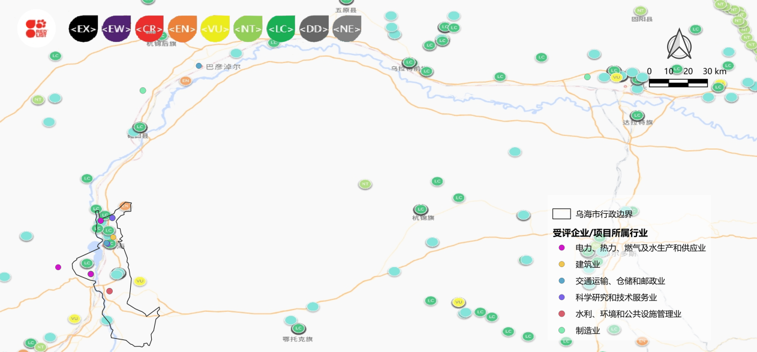
乌海市
图8.受评企业/项目运营点位与IUCN及RCB极危（CR）、濒危（EN）、易危（VU）、近危（NT）、无危（LC）物种分布关系
依据IUCN物种分布数据库与自然观察物种分布数据库相关数据，对乌海市域范围内物种分布及受影响情况开展分析。评估结果显示：乌海市内主要分布有濒危（EN）物种半日花及易危（VU）物种内蒙野丁香。结合受评企业/项目运营点位空间分布进一步分析：本次受评企业/项目均不临近IUCN及RCB认定的濒危（EN）及易危（VU）物种主要栖息地，产业活动对物种多样性负面影响较低。

水资源压力
我行使用由世界资源研究所（WRI）开发的Aqueduct 4.0 Water Risk Atlas工具对水资源高依赖行业的受评企业/项目进行整体水风险评估，评估内容包括物理风险数量（水资源压力风险、水资源枯竭风险、年际变异性风险、河流洪水风险、干旱风险等）、物理风险质量（未处理污水连接风险等）及监管与声誉风险（未改善/无饮用水风险等）。
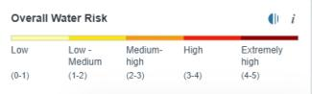
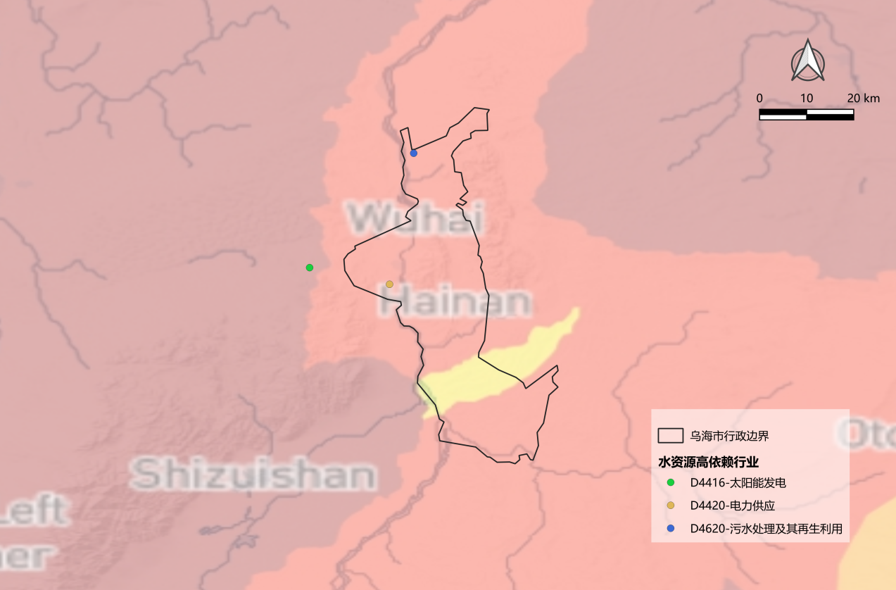
乌海市
图9.受评企业/项目水资源压力区域分布
2025年绿色信贷资产所属行业中，仅电力、热力、燃气及水生产和供应业属于水资源高依赖行业，涉及3家受评企业及项目。评估结果显示，乌海市范围内受评企业及项目均分布于水资源压力“高”和“极高”等级区域。主要受区域内较高的未处理污水排放风险和卫生设施改善不足等因素影响。在水资源承压方面，各企业呈现明显的地区性同质化特点，个体差异化不明显，主要原因在于乌海市整体位于水资源压力“高”等级区域。
乌海市水风险水平总体较高，主要与区域水资源禀赋偏紧、黄河流域水资源刚性约束、工业用水需求较高以及水污染治理压力有关。乌海位于内蒙古西部干旱、半干旱地区，本地可利用水资源有限，工业和城市发展对黄河水、地下水及再生水等水源依赖较高；同时，煤炭、化工、电力、制造等产业基础突出，部分行业生产经营对水资源供给和取水指标具有较高敏感性，进一步加大了区域水资源配置压力。
在乌海市水资源压力较高背景下，太阳能发电、电力供应和污水处理及其再生利用虽均具有绿色低碳属性，但其水风险表现存在差异。太阳能发电主要涉及组件清洗用水、施工期地表扰动及土地生态影响；电力供应主要体现为对上游电源结构、供电设施韧性及极端天气应对能力的依赖；污水处理及再生利用则既是缓解区域水资源压力的重要方式，也面临进水水质波动、处理设施稳定运行、出水达标和污泥处置等运营风险。上述因素可能通过项目成本、运营稳定性、合规风险和现金流变化传导至客户偿债能力。
对此，本行在相关项目授信和贷后管理中，结合行业特点开展差异化水风险识别。对于太阳能发电项目，重点关注取水来源、组件清洗方式、节水措施及生态恢复安排；对于电力供应项目，关注电源结构、设备防灾能力、供电稳定性和新能源消纳能力；对于污水处理及再生利用项目，重点核查环评批复、排污许可、处理工艺、进出水水质、再生水利用去向及污泥合规处置情况。通过将水资源压力和水环境风险纳入项目评估，本行可更有效识别自然相关风险，并引导资金支持节水、减污和水资源循环利用。
- 风险和机遇管理
本行经营活动与生态环境相互关联，由此带来的依赖与影响，直接或间接转化为业务发展、自身运营及市场评价中的风险或机遇。
  - 分析自然相关风险
表6. 乌海银行自然相关风险分析
风险类型 |  | 风险识别 | 金融风险类型 | 影响价值链位置 | 风险影响描述 | 应对措施 | 影响时间
转型风险 | 法规与政策 | 环保监管趋严，高污染行业受限 | 信用风险、转型风险 | 投融资组合、资产质量、发展战略 | - 在“双碳”目标及黄河流域生态保护和高质量发展战略推动下，节能降碳、大气污染治理、水资源管理及资源综合利用相关政策持续趋严。本行评估显示，污水处理及其再生利用、危险废物治理和太阳能发电等自然影响较高行业绿色信贷资产占比约为28.73%，存在一定政策敏感性。  - 污水处理及危险废物治理企业面临环保设施升级、污染物排放标准提高及运营监管趋严等要求，若项目运营不达标或环保投入不足，可能面临整改、停产或处罚风险；太阳能发电行业则受新能源补贴政策、并网消纳及行业竞争变化影响，可能对客户经营稳定性及偿债能力造成影响。 | - 建立环境政策动态监测机制，持续跟踪“双碳”、黄河流域保护及地方生态环保政策变化，及时优化授信政策与行业准入标准。  - 稳妥压降高污染高耗能行业风险敞口，加大对清洁能源、污染治理、循环经济等绿色领域支持力度。  - 积极对接绿色转型政策资源，引导客户开展节能减排和绿色技术改造。 | 短中期
转型风险 | 法规与政策 | 绿色金融监管要求提升 | 合规风险、操作风险 | 发展战略、风险管理体系、投融资结构 | - 监管机构对绿色信贷识别、环境信息披露及环境风险管理要求持续提高，乌海银行面临绿色资产统计、环境数据治理及披露规范化要求提升带来的管理压力。  - 若绿色贷款分类、标识或信息披露不符合监管标准，可能引发监管问询、整改甚至声誉影响。 | - 加强监管沟通与内部管理机制建设，完善绿色信贷考核与环境信息披露体系，夯实数据基础，降低合规风险并提升管理透明度。 | 短中期
转型风险 | 法规与政策 | 生态红线及资源环境约束强化 | 信用风险、合规风险 | 投融资组合、资产质量、客户关系 | - 乌海地区水资源紧缺，受黄河取水指标、地下水管控及生态保护红线影响，部分高耗水企业面临用水指标压缩和扩产限制。  - 土地用途管制、矿山修复及生态补偿机制推进，可能提高客户运营成本，压缩利润空间，影响持续经营与偿债能力。 | - 将水资源使用效率、排污许可及生态合规情况纳入授信审查重点。  - 加强贷后环境监测，重点关注高耗水、高生态影响客户经营变化。 | 中长期
转型风险 | 技术 | 绿色技术迭代与升级压力 | 信用风险、市场风险、操作风险 | 投融资组合 | - 本行自然高依赖行业（污水处理及其再生利用、住宅房屋建筑和太阳能发电等）领域绿色信贷资产占比约27.64%，上述行业对水资源、土地资源、气候条件及生态环境具有较高依赖性，绿色技术升级与低碳转型需求较为突出。  - 污水处理及再生利用行业需持续提升节水循环利用、污泥处置及智能化运营水平；住宅房屋建筑行业面临绿色建筑、节能降耗及低碳建材应用要求；太阳能发电行业则面临发电效率提升、储能配套及设备更新等技术迭代压力。  - 若客户技术升级周期较长或资金投入不足，可能导致短期经营现金流承压，增加贷款违约风险；同时，技术快速迭代亦可能导致部分已融资项目设备落后、收益下降，影响资产质量。 | - 开展转型贷款，设立技术改造专项额度，匹配中长期资金需求，合理延长贷款期限并设置宽限期。  - 支持循环利用、绿色建造、清洁能源等领域技术升级，培育具备转型能力的优质客户。  - 提升碳排放与减排数据管理能力建设，为风险评估与决策提供支撑。  - 推动环境数据体系建设，引入第三方评估工具，提升绿色项目识别与环境效益测算能力。  - 加强复合型专业人才培养，提升对高自然依赖行业的技术趋势研判与风险评估能力。 | 中长期
转型风险 | 声誉 | 环境相关负面舆情风险 | 信用风险 | 品牌形象、客户关系 | - 社会公众及监管对银行绿色发展责任关注持续增强，若绿色金融支持力度不足或环境风险管理不到位，可能影响品牌形象。  - 若贷款客户发生大气污染超标、非法排污或生态破坏事件，可能通过关联关系传导至银行，引发声誉风险。 | - 强化环境尽职调查和贷后环境风险监测。  - 完善环境信息披露机制，主动披露绿色金融进展与风险管理情况。  - 加强绿色品牌建设与利益相关方沟通。 | 短中期
转型风险 | 市场 | 市场偏好变化与行业结构调整 | 信用风险、市场风险 | 投融资组合 | - 随着绿色低碳发展理念深化，市场资金持续向清洁能源、资源循环利用及绿色建筑等领域集中，我行涉及的太阳能发电、污水处理及绿色建筑相关行业迎来一定发展机遇，但同时也面临行业竞争加剧、投资周期长及收益波动等挑战。  - 若相关企业在绿色技术、运营效率或环境绩效方面竞争力不足，可能面临市场份额下降及盈利能力减弱风险，进而影响偿债能力。  - 绿色产业普遍具有前期投入高、回收周期长等特点，部分中小客户抗风险能力相对有限，可能增加信贷组合波动性。  - 同业绿色金融产品与服务持续创新，若产品体系滞后，可能削弱市场竞争力与客户吸引力。 | - 优化信贷结构，提高绿色贷款占比。  - 丰富绿色金融产品体系，提升对绿色小微企业和绿色项目的服务能力。  - 加强行业趋势研判，培育绿色转型客户群。 | 中长期
物理风险 | 急性 | 极端天气事件（洪涝、干旱、高温等）带来的突发冲击 | 信用风险、操作风险 | 资产抵押物、运营连续性、资产质量 | - 乌海地区易受持续高温、干旱、沙尘天气及局地强降雨影响，可能导致农业减产、企业停工停产及物流受阻，影响客户经营收入。  - 极端天气可能引发电力中断、通信故障，影响营业网点正常运行和信息系统稳定。  - 暴雨内涝或地质灾害可能造成房产、设备等抵押物损毁贬值。  - 极端天气可能引发停电、通信中断，影响网点运营连续性及数据系统安全。  - 地质灾害及强降雨等事件可能导致房屋等抵押资产受损贬值，叠加客户收入下降，可能导致个人贷款违约风险上升。 | - 加强与气象、应急部门联动，完善极端天气预警与应急响应机制。  - 坚持“预防为主”，加强营业场所及信息系统在灾前、灾中及灾后的检查与维护，确保各网点安全运行与业务连续性。  - 推广保险配置作为授信前置条件，鼓励客户配置财产险等风险转移工具。  - 强化灾害易发区域项目准入管理，重点评估防洪排水、抗灾能力及供应链稳定性，提升项目韧性。  - 为受灾客户提供续贷、展期及灾后重建融资支持。  - 将气候风险评估纳入信贷审批流程，引导客户制定灾害应急预案，提升整体风险抵御能力。 | 短期
物理风险 | 慢性 | 长期气候变化造成的水资源短缺、生态退化 | 操作风险、市场风险 | 资产质量 | - 乌海地区长期面临水资源约束及生态环境脆弱性问题，对污水处理及其再生利用、住宅房屋建筑和太阳能发电等自然依赖较高行业形成长期影响。  - 持续干旱、高温及水资源紧张可能提高污水处理项目运营成本，影响再生水利用效率；住宅建筑行业可能面临绿色节能标准提高及基础设施适应性改造压力；太阳能发电行业则可能受到极端天气、风沙天气及设备老化等因素影响，导致发电效率波动。  - 长期生态退化及资源环境约束可能影响区域投资活跃度和项目收益稳定性，进而对银行中长期资产质量和业务发展形成影响。 | - 将资源环境承载能力纳入区域与行业决策，优化高耗水、高生态依赖行业敞口；加大水资源管理、污水处理及生态修复领域支持。  - 在信贷流程中纳入气候与环境风险导致的抵押物减值损失，引入气候变化情景分析与行业敏感性研究，将物种适应性、水资源可持续性等指标纳入授信评审。  - 主动引导存量客户开展适应性改造，将绿色金融产品与技改投入挂钩；通过拉长授信周期、设置宽限期等方式，帮助客户平滑转型财务压力。  - 针对气候敏感型行业，开展气候风险定性与定量分析，评估对还款能力的影响；强化气候韧性高、生态友好项目的资源支持，逐步降低高资源依赖行业敞口。 | 中长期

  - 分析自然相关机遇
表7. 乌海银行自然相关机遇分析
机遇类型 | 影响价值链位置 | 机遇描述 | 应对措施 | 影响时间
政策和法律 | 投融资组合 | - 国家持续推进“双碳”目标、黄河流域生态保护和高质量发展等战略，内蒙古作为国家重要能源基地和生态安全屏障，持续获得绿色低碳转型及生态治理相关政策支持。  - 内蒙古新能源基地建设、“沙戈荒”大型风光基地开发及资源型城市绿色转型持续推进，为太阳能发电、节能改造、固体废弃物综合利用及污染治理等领域带来大量绿色融资需求。  - 水资源节约集约利用、工业节水改造及污水处理再生利用相关政策持续强化，为污水处理及再生利用行业释放长期项目机会。  - 绿色金融、转型金融、生物多样性金融等政策工具不断完善，绿色贷款贴息、风险补偿及监管激励等政策，有助于降低绿色金融业务成本并提升业务可持续性。  - 污水处理及其再生利用、危险废物治理、太阳能发电及绿色建筑等领域，与国家绿色低碳政策方向契合度较高，在处理好与自然的关系后，仍具备持续业务拓展空间。 | - 将节能环保、可再生资源、清洁能源等领域作为绿色信贷重点支持方向，持续优化绿色资产配置结构。  - 积极对接地方政府、发改、生态环境等部门，争取绿色项目贴息、风险补偿及专项政策支持。  - 围绕资源型城市绿色转型需求，探索转型金融产品和差异化融资服务模式。  - 持续完善绿色贷款识别和标识管理，提高绿色金融数据管理及监管响应能力。  - 建立政策动态跟踪机制，及时把握新能源、节水环保及循环经济领域业务机遇。 | 短中长期
声誉 | 品牌价值、客户关系 | - 随着绿色低碳发展理念持续深化，地方金融机构积极布局绿色金融，有助于提升差异化竞争优势和市场认可度。  - 我行持续加大绿色贷款投放，重点支持节能环保、可再生资源、清洁能源等领域，有助于树立负责任银行形象。  - 通过支持节能环保、可再生资源、清洁能源项目，可进一步提升银行在地方政府、监管机构及客户中的绿色品牌影响力。  - 持续完善环境信息披露及绿色金融治理体系，有助于增强市场透明度和客户信任度。 | - 完成环境信息披露及TNFD相关管理体系，系统展示绿色金融发展成果与风险管理能力。  - 加强绿色金融品牌宣传，围绕新能源、生态环保及绿色转型开展专题宣传活动。  - 推动绿色运营及低碳办公，提升内部绿色管理水平。  - 加强与政府、企业及公众沟通，主动披露绿色贷款投向及生态环境效益。  - 积极参与区域绿色发展和生态治理相关活动，提升社会影响力与品牌价值。 | 中长期
市场 | 投融资组合、客户结构 | - 乌海地区作为资源型工业城市，正在加快推进产业绿色低碳转型，节能环保、太阳能发电、循环经济及绿色基础设施等领域融资需求持续增长。  - 可再生资源、清洁能源等环保产业受政策驱动明显，项目投资需求较为稳定，为绿色信贷提供长期客户来源。  - 绿色建筑、节能改造及新能源配套设施建设持续推进，为建筑节能及绿色供应链相关融资带来市场空间。  - 随着绿色生产及绿色消费需求提升，绿色产业链上下游融资需求不断扩大，有助于拓展业务边界和客户基础。 | - 建立绿色重点客户和项目储备库，重点支持节能环保、可再生资源、清洁能源等领域客户。  - 持续丰富绿色金融产品体系，灵活运用流动资金贷款、项目贷款及设备融资等产品满足客户需求。  - 推动“金融+产业链”服务模式，支持绿色产业链上下游协同发展。  - 对绿色优质客户实施差异化审批及利率政策，提高绿色金融服务效率与竞争力。  - 加强绿色小微企业服务，提升绿色融资便利性与可获得性。 | 短中长期

  - 完善自然相关风险与机遇管理策略
    - 健全风险识别与评估机制
乌海银行持续完善自然相关风险与机遇的识别、评估及管理机制，将气候变化、资源环境约束及生态保护纳入全面风险管理框架。在信贷业务全流程中，逐步强化对客户自然资源依赖程度、生态环境影响水平及环境合规情况的系统性识别与评估，并结合乌海地区资源型城市产业结构特点，重点关注绿色信贷资产中污水处理及其再生利用、危险废物治理、太阳能发电、绿色建筑等自然影响或自然依赖程度较高行业的风险暴露情况。同时，乌海银行持续优化环境风险评估工具和管理流程，推动风险识别由定性分析向“定性+定量”结合转变，为绿色信贷结构优化、资产组合管理及业务转型发展提供支撑。
（1）强化物理风险识别与财务影响评估能力
围绕极端天气事件对实体经济的冲击，结合乌海地区干旱半干旱气候特征及水资源约束现实，乌海银行逐步将高温、干旱、沙尘天气、暴雨洪涝等自然灾害因素纳入客户风险评估框架，重点关注其对客户生产经营连续性、现金流稳定性及抵押资产价值的影响。针对自然依赖程度较高行业，建立差异化风险识别机制，动态跟踪极端天气、水资源波动及生态环境变化对项目运营效率、能源供给稳定性及工程建设进度的影响路径。
同时，乌海银行持续加强对区域资源环境承载能力的关注，探索将气候变化、水资源约束及生态退化等长期因素纳入风险研判范围，逐步提升对慢性物理风险的前瞻识别能力和资产组合稳健性。
（2）夯实转型风险研判与政策响应机制
乌海银行持续关注“双碳”目标、黄河流域生态保护和高质量发展、能耗双控及绿色低碳转型等政策变化，并将其作为影响客户经营、行业发展及区域经济结构的重要变量纳入风险评估体系。重点分析环保标准提升、资源利用约束、节能减排要求及产业结构调整对客户成本结构、盈利能力及市场竞争力的影响，并评估其向信用风险、市场风险及声誉风险的传导路径。
结合乌海地区资源型产业绿色转型需求，乌海银行重点关注高耗能行业的转型压力，对不符合环保要求及国家产业政策的项目实施审慎准入和风险压降。同时，积极支持节能环保、污染治理、清洁能源、绿色建筑及技术改造等领域发展，持续挖掘绿色低碳转型中的业务机会，实现风险防控与绿色金融发展的动态平衡。
（3）完善生态敏感性识别与分层管理机制
结合业务布局与客户分布情况，乌海银行逐步加强对生态敏感区域及高环境约束领域的识别与管理，运用地理信息系统（GIS）及生物多样性影响评估（BIA）、水风险分析等工具，关注项目选址、资源占用及环境影响等关键因素。在项目评审过程中，对于环保工程未按要求建设、环保手续不完善或存在重大环境违规风险的项目，审慎开展融资支持；对国家明令禁止或不符合环保政策要求的煤炭、石化、电力、钢铁等行业项目，不新增授信，并稳步推进存量风险项目压降和退出。同时，乌海银行建立环境风险动态监测机制，通过贷前识别、贷中审查及贷后跟踪相结合的方式，对不同环境风险等级客户实施分类管理，强化对高环境敏感行业及重点项目的持续监测与风险预警，不断提升环境风险管理的针对性和有效性。
（4）提升数据支撑与风险量化能力
乌海银行持续加强环境与气候相关数据的整合与应用，逐步完善绿色贷款识别、统计及标识管理机制，并逐步引入第三方评估工具与模型，提升自然风险量化分析能力。通过推动客户环境信息披露与数据采集，改善绿色信贷统计与绩效评估的准确性，为开展差异化授信管理、绿色金融产品创新及风险定价提供数据支撑。同时，乌海银行积极推动客户环境信息采集和环保信用信息查询，将企业环保信息及守法情况作为授信审批的重要参考依据，不断提升环境风险识别的精细化水平。
为系统应对自然风险并把握绿色机遇，乌海银行已构建并持续优化自然相关风险与机遇管理机制，推动其深度融入全面风险管理体系和发展战略，以专业管理护航可持续发展。
    - 优化风险管控与缓释措施
在持续完善风险识别与评估机制的基础上，乌海银行进一步从信贷准入、流程管理、产品创新、客户转型支持及能力建设等方面入手，逐步构建覆盖“识别-评估-监测-控制”自然相关风险全流程控制体系。通过将自然相关风险管理要求嵌入业务决策、授信审批及客户服务全过程，推动风险防控与绿色发展协同推进，持续提升资产组合稳健性与可持续性。
（1）强化准入管理与结构优化，降低源头风险暴露
乌海银行将自然相关约束要求纳入信贷政策与客户准入标准，将企业环保合规情况、资源利用效率、节能减排水平及潜在生态影响作为授信评估的重要依据。对于高污染、高耗能、高资源消耗及不符合国家产业政策的项目，坚持审慎准入与风险压降；对于符合绿色发展方向的太阳能发电、污水处理及其再生利用、绿色建筑、节能环保项目，给予优先支持和资源倾斜。通过在业务源头进行筛选与引导，逐步优化信贷结构，降低潜在环境合规风险和行业集中暴露风险。
（2）强化全流程管理，提升风险动态管控能力
乌海银行将自然相关风险管理要求嵌入贷前、贷中及贷后各环节，逐步形成贯穿全流程的风险管控闭环。在贷前阶段，重点核查客户环保合规情况、环境合规记录及项目环境影响情况，必要时结合现场调查加强风险识别；在审批阶段，强化对环保设施建设、风险缓释措施及项目环境可持续性的评估，对环保工程未按要求建设或存在重大环境风险隐患的项目审慎提供融资支持，确保项目具备基本抗风险能力；在贷后阶段，持续跟踪客户经营与环境表现变化，结合数字化工具开展动态监测，对潜在风险客户提前采取调整授信、优化结构等措施，提升风险前瞻识别与动态管控能力。
（3）丰富绿色金融产品与风险缓释工具，引导绿色资金投向
结合区域绿色转型及产业升级需求，乌海银行持续丰富绿色金融产品和服务体系，积极推动金融资源向节能环保、污染治理、清洁能源及绿色低碳产业倾斜。围绕绿色项目建设及运营需求，灵活运用流动资金贷款、项目贷款、设备融资等方式，满足不同阶段绿色企业融资需求。同时，乌海银行积极探索环境绩效与金融服务相结合，通过差异化利率政策、绿色审批通道及专项融资支持，引导客户提升环境管理和资源利用水平。针对自然灾害、环境合规及项目运营等风险，积极引入保险、担保等风险分担工具，增强资产组合抗风险能力，提升绿色金融业务的环境与经济综合效益。
（4）支持客户绿色转型发展，降低长期信用风险
乌海银行将客户绿色转型能力视为风险缓释的重要来源，通过“融资+服务”模式支持企业开展节能减排、技术改造及绿色升级。围绕节能环保、清洁能源及资源循环利用等重点方向，加大对重大技术改造、产业升级及设备更新项目的支持力度，推动传统行业绿色转型发展。同时乌海银行积极支持国家及地方重点产业项目及绿色创新项目，对符合国家绿色低碳导向、具备良好市场前景的企业给予优先支持，帮助客户提升市场竞争力与抗风险能力，从源头降低信用风险发生概率。
（5）加强专业能力建设，夯实风险管理基础
为推动自然相关风险管理有效落地，乌海银行持续加强专业能力建设，面向客户经理、授信审批及风险管理人员开展绿色金融、环境风险及产业政策等方面的常态化培训，重点提升对自然风险识别、政策理解及绿色项目评估的能力。同时，乌海银行持续完善自然相关风险识别与评估工具，探索运用定性与定量相结合的方法开展自然相关风险分析，提升风险判断的专业性与一致性，逐步形成覆盖风险识别、评估、监测与管控的综合能力体系，为绿色金融业务稳健发展提供支撑。
（6）完善激励约束机制，提升绿色发展执行力
乌海银行持续强化绿色金融顶层设计，将绿色信贷发展及绿色金融相关指标纳入绩效考核体系，强化对绿色信贷规模、结构优化及客户拓展等方面的导向作用。通过建立相应的激励与约束机制，引导各业务条线主动落实环境与自然相关风险管理要求，在推动绿色业务发展的同时，提升风险管理的主动性与执行力，确保绿色金融与风险管控要求有效传导至经营一线。
（7）聚焦重点行业，实施差异化风险缓释策略
针对绿色信贷资产中污水处理及其再生利用、住宅房屋建筑、太阳能发电、危险废物治理等对自然影响或依赖程度较高的行业，乌海银行结合行业特点及区域生态环境特征，制定差异化管理措施。例如，对污水处理及其再生利用类客户重点关注项目合规运营情况、再生水利用效率及污泥处置能力，优先支持运营规范、资源循环利用能力较强的项目。在贷后管理中，持续跟踪项目运营效率、水资源利用情况及环保政策变化，降低因环保整改或运营异常带来的信用风险；对住宅房屋建筑类客户重点关注项目选址、生态环境约束、水资源承载能力及绿色建筑标准落实情况，优先支持符合绿色低碳导向及节能节水要求的建设项目；对太阳能发电行业重点关注项目建设质量、并网消纳能力、设备稳定运行及现金流回收情况，优先支持技术成熟、运营稳定及环境效益良好的新能源项目；对危险废物治理类客户，乌海银行重点关注企业危险废物处置资质、环保设施运行情况及环境风险防控能力，强化对项目环境合规性及安全运营水平的审查，持续跟踪企业环保记录、运营管理情况及政策变化，对存在重大环境违规或安全隐患的项目及时采取风险缓释措施。在此基础上，通过支持产业链延伸、加工流通及配套服务发展，提升客户整体经营韧性，实现风险缓释与业务发展的良性循环。
表8. 重点行业差异化风险缓释策略
污水处理及其再生利用 | 污水处理及其再生利用行业对水资源供给、区域生态环境容量及环保基础设施稳定运行具有较强依赖性，同时在运营过程中涉及能源消耗、污泥处置及污染物排放管理等环境影响因素。随着黄河流域生态保护、水资源节约集约利用及污染治理要求持续提升，行业面临环保标准趋严、运营成本增加及技术升级压力。针对上述特点，乌海银行在风险管理中更加注重环境合规与运营稳定并重，在准入阶段重点关注企业污水处理资质、环保设施运行情况、再生水利用能力及污染物排放达标情况，优先支持资源循环利用能力较强、环境绩效较好的项目。在贷后管理中，持续跟踪项目运营效率、水资源利用情况及环保政策变化，强化对环保整改、运营异常及现金流波动等风险的动态监测。同时，积极支持污水资源化利用、节水改造及环保技术升级项目，引导行业向绿色化、循环化方向发展，从源头降低环境风险向信用风险传导。
住宅房屋建筑 | 住宅房屋建筑行业对土地资源、水资源及区域生态环境承载能力具有较强依赖性，同时在开发建设过程中涉及能源消耗、建筑废弃物排放及生态环境扰动等环境影响。受绿色建筑标准提升、节能减排要求及生态保护红线等因素影响，行业在项目开发、建设及运营阶段面临较强政策和环境约束。针对这一特点，乌海银行在授信准入阶段重点关注项目选址是否涉及生态敏感区域、水资源承载能力不足地区及自然灾害高风险区域，审慎开展授信评估；在项目评审过程中，将绿色建筑标准、节能节水设计、绿色建材应用及环境影响控制措施纳入重点考量，优先支持符合绿色低碳导向的建设项目。在贷后管理中，持续跟踪项目建设进度、销售回款及区域政策变化情况，动态评估市场波动及环境约束趋严带来的潜在风险。同时，引导房地产企业提升绿色开发及资源高效利用能力，推动项目节能改造与低碳运营，增强项目长期抗风险能力。
太阳能发电 | 太阳能发电行业对气候条件、光照资源及土地资源具有较高依赖性，同时在项目建设及运营过程中涉及土地利用、设备制造及资源消耗等环境影响。随着新能源产业快速发展，行业虽具备良好的绿色低碳属性，但也面临设备技术迭代、发电效率波动、并网消纳及政策调整等不确定性风险。针对上述特点，乌海银行重点关注项目选址、土地合规性、设备技术水平、发电稳定性及并网消纳能力，优先支持技术成熟、运营稳定、环境效益良好的新能源项目。在授信审批过程中，结合项目投资周期及现金流回收特点，合理优化融资期限结构和还款安排；在贷后管理中，持续跟踪项目发电效率、运营状况及新能源政策变化情况，强化对市场环境及收益波动风险的动态监测。同时，积极支持新能源配套设施建设及技术升级，推动绿色能源产业健康可持续发展。
危险废物治理 | 危险废物治理行业对环境安全、污染防控能力及规范化运营水平要求较高，在处置过程中涉及废弃物收集、运输、贮存及资源化利用等多个环节，若管理不当，可能对土壤、水体及生态环境造成较大影响。同时，该行业对环保政策、监管标准及专业技术能力具有较强依赖性。针对这一特点，乌海银行在风险管理中更加注重“安全运营与环境合规并重”，在授信准入阶段重点关注企业危险废物经营资质、环保设施运行情况、安全生产管理及环境风险防控能力，优先支持管理规范、资源循环利用水平较高的项目。在项目评估过程中，加强对污染防治措施、环境应急能力及合规运营情况的审查；在贷后管理中，持续跟踪企业环保记录、运营管理及政策变化情况，对存在重大环境违规或安全隐患的项目及时采取风险缓释措施。同时，积极支持危险废物资源化利用及绿色循环经济项目发展，引导行业向规范化、减量化和资源化方向升级。

案例：创新“水权贷”金融模式，推动水资源节约利用与绿色转型发展
项目背景：
乌海市地处我国西北干旱半干旱地区，是黄河进入内蒙古的第一站，人均水资源量不足全国平均水平的20%，资源性缺水问题长期制约区域产业发展与生态环境承载能力提升。在“双碳”目标及黄河流域生态保护和高质量发展战略持续推进背景下，地方政府不断强化水资源刚性约束与节约集约利用要求，推动工业企业提升节水减排和循环利用水平。与此同时，部分企业存在传统抵押物不足、绿色转型资金需求较大的问题，融资渠道有待进一步拓宽。围绕区域水资源约束与绿色发展需求，乌海银行积极探索绿色金融创新路径，创新推出“水权贷”绿色金融产品，支持重点行业节水、减污、降碳及资源循环利用，助力区域绿色低碳转型。
项目内容：
2025年1月，乌海银行海南支行落地海南区首笔“水权贷”业务，向乌海市巴音陶亥滴沥帮乌素隆昌煤矿有限责任公司及内蒙古广远集团宝成煤业有限公司提供贷款支持。两家企业以黄河水水权共计6万立方米作为质押，获得合计500万元融资支持，有效缓解企业绿色转型及生产经营中的资金需求。
“水权贷”是乌海市围绕水资源优化配置推出的绿色金融创新产品，重点支持水资源开发利用、节约保护、生产尾水处理回用及非常规水源利用等领域建设。企业可凭合法取得的取水许可证、水权交易鉴证书等，将取水权或水资源使用权作为质押向银行申请融资，实现水资源向金融资产转化。依托乌海数字孪生水利系统及水权交易电子平台，企业可在线完成水权交易及信息查询，提高水资源配置效率和融资便利性。同时，企业通过节水技改形成节余水量后，还可通过水权交易实现资源价值变现，进一步增强节水积极性。
项目价值：
项目通过金融工具创新，推动水资源节约利用与绿色金融深度融合，实现生态资源价值转化、产业绿色转型及金融服务实体经济的多重协同。在自然资源保护层面，项目以水权市场化配置为基础，引导企业提升节水意识和资源利用效率，促进黄河流域水资源节约集约利用，缓解区域资源性缺水压力；同时，通过支持尾水回用及非常规水资源利用项目，减少对自然水资源的过度依赖，增强区域生态系统韧性。
在自然相关风险应对方面，项目通过将水资源使用权纳入融资体系，缓解企业因传统抵押物不足带来的融资约束，增强企业对资源约束和环保政策变化的适应能力。同时，通过市场化水权交易机制，引导企业主动节水，降低未来因水资源紧缺、环保监管趋严及资源价格波动带来的经营风险。项目积极响应国家节水行动、黄河流域生态保护及绿色金融发展政策导向，推动生态资源资产化与绿色金融产品创新，为区域绿色产业发展提供新的融资路径。乌海市“水权交易+水权贷”案例已入选水利部《用水权改革典型案例汇编》，形成具有区域特色的绿色金融创新实践，为资源型地区探索生态资源价值实现机制提供特色经验。
项目风险管控亮点实践：
乌海银行构建风险管控机制，在业务准入阶段重点审核企业取水资质、水权合法性及环境合规情况，并结合企业生产经营、节水能力及现金流情况开展综合评估，确保融资与资源利用能力相匹配。在贷后管理中，依托水权交易平台及数字化水利系统，持续跟踪企业水资源使用、交易及节水改造情况，动态监测资源价值变化及经营风险。

案例：发行自治区首单绿色金融债券，拓宽绿色产业融资渠道
项目背景：
作为资源型城市，乌海市长期面临产业结构偏重、资源环境约束趋紧等问题，绿色转型需求迫切。与此同时，节能环保、清洁能源、污染治理等绿色产业项目普遍存在投资周期长、资金需求大等特点，传统融资渠道难以完全满足绿色项目建设及运营需求。为积极响应国家绿色金融发展战略，推动区域绿色产业发展，乌海银行持续探索绿色金融创新路径，将建设“绿色信贷银行”作为长期经营发展战略，并积极通过债券市场拓宽绿色融资渠道，提升绿色金融服务实体经济能力。
项目内容：
2017年2月17日，乌海银行成功簿记发行内蒙古自治区首单绿色金融债券，发行规模5亿元，债券期限3年。本次债券经中国人民银行及银行业监管部门核准，在银行间债券市场以簿记建档方式公开发行，获得市场良好反响。
本次绿色金融债券募集资金专项用于绿色产业项目投放。乌海银行提前建立绿色项目储备库，初步筛选绿色产业项目33个，预计累计授信金额7.53亿元，重点支持节能环保、清洁能源、污染治理及绿色低碳发展等领域项目建设和运营。通过绿色金融债券募集资金支持，进一步提升绿色产业项目融资可获得性，保障绿色项目在建设期和运营期获得持续稳定资金支持。
项目价值：
项目通过绿色金融债券创新实践，推动金融资源向绿色低碳领域集聚，实现绿色金融、产业转型与生态环境保护协同发展。在自然环境与资源保护层面，募集资金重点投向节能环保、清洁能源及污染治理等绿色产业项目，有助于推动能源结构优化、资源循环利用及污染减排，降低高耗能、高排放产业对生态环境的压力，促进区域绿色低碳转型发展。
在自然相关风险应对方面，项目通过建立绿色项目储备及专项资金支持机制，引导金融资源更多流向环境效益较好、资源利用效率较高的产业领域，降低高环境影响行业风险暴露，推动资产结构持续优化。同时，通过绿色债券融资方式，为绿色项目提供中长期稳定资金来源，增强绿色产业主体应对政策变化、资源约束及市场波动的能力，提升产业整体韧性。
项目拓宽了地方绿色融资渠道，丰富了绿色金融产品体系，为区域绿色产业发展注入长期资金支持。同时，乌海银行通过发行自治区首单绿色金融债券，进一步树立了“绿色银行”品牌形象，提升了市场认可度与社会影响力，也为地方金融机构探索绿色金融创新提供了实践经验。
项目风险管控亮点实践：
乌海银行建立绿色债券资金管理机制，在募集资金使用过程中严格对照绿色债券支持目录及监管要求，确保资金专项用于绿色产业项目。通过建立绿色项目储备清单和动态管理机制，对项目环境效益、合规性及风险状况进行持续跟踪和评估，强化绿色项目筛选与贷后监测。
乌海银行将环境责任融入日常运营管理，通过推进绿色办公、落实节能减排、倡导绿色采购与绿色出行等举措，系统降低资源消耗与环境足迹，在减少运营对自然环境压力的同时，有效应对能源价格波动、资源约束及政策监管趋严等自然相关风险，持续提升机构运营韧性。
乌海银行绿色办公措施
实行绿色办公。推行线上无纸化办公、双面打印，做好单面打印纸张的背面再利用以及废旧纸张回收工作。部分业务凭证档案以电子文档的形式保存，信贷及信用卡业务逐步由线下向线上转化，提高线上业务比例。
落实节能减排。严格控制空调使用温度，不在开窗的情况下使用空调，下班前半小时关闭空调。合理使用光照，办公室、会议室、走廊等场所内自然光亮度足够时不开灯，杜绝长明灯、白昼灯，做到人走灯灭。有效节约用电，对于计算机等办公设备长时间不适用或下班时间及时关闭电源，尽量减少待机消耗，提倡低楼层不乘电梯，在办公室、会议室张贴节约用电标识。落实节约用水，及时检查更换老化的供水管道及零件，防止出现漏水现象。在用水区域张贴节约用水标识，水龙头做到随手关闭，减少水资源浪费。
倡导绿色出行、文明用餐。倡导员工购置新能源汽车或采用公共交通工具出行，建议离单位近的员工采用步行或骑单车方式上下班，降低对能源资源消耗及汽车尾气排放。积极推广“光盘”行动，减少厨余垃圾产生，对于有打包需求的员工，鼓励自带午餐盒，逐步养成勤俭节约、绿色环保的生产生活方式。

通过上述措施，乌海银行在日常运营中有效降低对水、电、纸张等自然资源的依赖与消耗，减少温室气体排放及环境影响，不仅提升了成本管控能力，也增强了对资源约束与环境政策变化的适应能力，为实现长期稳健经营与可持续发展奠定基础。

- 指标和目标
  - 自然相关依赖与影响、风险与机遇指标
乌海银行基于TNFD《自然相关财务信息披露建议》及《金融机构附加披露指南》框架，系统评估经营活动对自然生态系统的依赖关系、影响程度及风险机遇水平，识别出电力消耗、水资源使用、办公用纸、公务用车等运营端关键环境足迹环节，以及信贷资产配置中的自然相关转型风险敞口、物理风险敞口、高依赖高影响行业集中度、绿色融资机遇、生物多样性保护机遇等业务端核心维度，建立自然相关指标体系，并逐步完善相关指标的核算方法与数据质量。
    - 依赖与影响指标
表9.乌海银行自然相关依赖与影响指标
自然变化的驱动因素 | 指标 | 数据
气候变化 | 温室气体总排放量（tCO₂e） | 2,718.66
气候变化 | 范围一¹（tCO₂e） | 130.81
气候变化 | 范围二²（tCO₂e） | 2,505.23
气候变化 | 范围三³（tCO₂e） | 82.62
气候变化 | 人均温室气体排放量（tCO₂e/人） | 5.17
污染/污染清除⁴ | 废旧电脑产生量（台） | 0
污染/污染清除⁴ | 废旧碳粉盒产生量（个） | 0
污染/污染清除⁴ | 废旧电池产生量（件） | 0
资源使用 | 营业、办公活动用水⁵（吨） | 3,100
资源使用 | 营业、办公活动用水强度（吨/人） | 5.89
资源使用 | 营业、办公消耗纸张（吨） | 2.40
资源使用 | 营业、办公所消耗纸张强度（千克/人） | 4.56
能源使用 | 自有交通运输工具所消耗的汽油（升） | 55,000
能源使用 | 营业、办公所消耗的燃气（立方米） | 4,000
能源使用 | 营业、办公所消耗的电力（兆瓦时） | 1,320
能源使用 | 营业、办公所消耗的热力（吉焦） | 15,000
外来物种入侵和其他 | 不涉及
淡水/海洋利用变化
注：
- 范围一核算范围为我行本部及各分支机构自有交通工具汽油消耗量所对应的温室气体排放量；
- 范围二核算范围为我行本部及各分支机构经营办公电力使用量所对应的温室气体排放量；
- 范围三核算范围为营业、办公消耗水量及耗纸量、食堂服务所产生的温室气体排放量。人均碳排放量为温室气体总排放量除以用能人数（526人）；
- 我行自身运营不涉及对土壤排放污染物；
- 我行办公场所及营业网点建设位置均不涉及水资源短缺问题；同时，我行营业性质不涉及对源自土地/海洋/淡水的高风险自然商品的使用。
    - 风险与机遇指标
表10.乌海银行自然相关风险与机遇指标
类别 | 指标 | 数据
风险 | 投向易受自然相关转型风险影响行业的贷款余额/占绿色信贷资产总额比例¹ | 0.53亿/28.73%
风险 | 投向易受自然相关物理风险影响行业的贷款余额/占绿色信贷资产总额比例² | 0.51亿/27.64%
风险 | 因自然相关负面影响而受到的重大罚款/处罚/诉讼 | 无
风险 | 自然相关高依赖和影响行业贷款余额/占绿色信贷资产总额比例³ | 0.61亿/33.06%
机遇 | 绿色贷款融资余额及增速 | 1.84亿/120.97%
注：
- 易受自然相关转型风险影响行业为污水处理及其再生利用、危险废物治理和太阳能发电；
- 易受自然相关物理风险影响行业为污水处理及其再生利用、住宅房屋建筑和太阳能发电；
- 自然相关高依赖和影响行业为污水处理及其再生利用、危险废物治理、太阳能发电和住宅房屋建筑。
  - 自然相关依赖与影响、风险与机遇目标
本行已将自然相关因素全面融入战略管理体系，在应对气候变化、可持续金融等方面均设置了绩效目标。同时，我们将持续优化自身环境表现，提升绿色资产占比，实现生态效益与经营绩效的协同提升。
表11.乌海银行自然相关依赖与影响、风险与机遇目标
分类 | 目标（至2030年）
水资源利用 | 单位运营面积耗水量较2025年减少
绿色办公 | 推进无纸化转型，自身运营消耗纸制品量较2025年减少
可持续金融 | 绿色信贷余额和占比持续提高

附录：TNFD索引
TNFD框架 | 具体描述 | 对应章节
治理 | A. 描述董事会对自然相关依赖关系、影响、风险和机遇的监督。 | 自然相关治理架构
治理 | B. 描述管理层在评估和管理与自然相关的依赖关系、影响、风险和机遇方面的作用。 | 自然相关治理架构
治理 | C. 在组织评估和应对与自然相关的依赖、影响、风险和机遇时，描述该组织的人权政策和参与活动，以及董事会和管理层对土著人民、当地社区、受影响和其他利益相关者的监督。 | 利益相关方参与
战略 | A. 描述组织识别的短期、中期和长期的自然相关依赖、影响、风险与机遇。 | 评估自然相关依赖与影响  识别与自然的关联  分析自然相关风险分析自然相关机遇
战略 | B. 描述自然相关依赖、影响、风险与机遇对组织的商业模式、价值链、战略和财务规划的影响，以及任何已就绪的转型计划或分析。 | 分析自然相关风险分析自然相关机遇
战略 | C. 考虑到不同的情景，描述在应对自然相关风险与机遇方面组织战略的复原力。 | 分析自然相关风险分析自然相关机遇
战略 | D. 披露组织直接运营中资产和/或活动的地点，并在可能的情况下，披露符合优先地点标准的上下游价值链。 | 识别与自然的关联
风险与影响管理 | A.i. 描述组织在其直接运营中识别、评估和优先考虑与自然相关的依赖关系、影响、风险和机遇的流程。 | 评估自然相关依赖与影响  分析自然相关风险分析自然相关机遇  完善自然相关风险与机遇管理策略
风险与影响管理 | A.ii. 描述组织在其上游和下游价值链中识别、评估和优先考虑与自然相关的依赖关系、影响、风险和机遇的流程。 | 评估自然相关依赖和影响  分析自然相关风险分析自然相关机遇  完善自然相关风险与机遇管理策略
风险与影响管理 | B. 描述组织监控与自然相关的依赖关系、影响、风险和机遇的流程。 | 完善自然相关风险与机遇管理策略
风险与影响管理 | C. 描述如何将识别、评估、优先排序和监控自然相关风险的流程整合到组织的整体风险管理流程中，并为之提供信息。 | 完善自然相关风险与机遇管理策略
指标与目标 | A. 根据其战略和风险管理流程，披露组织用于评估和管理与自然相关的重大风险和机遇的指标。 | 自然相关依赖与影响、风险与机遇指标
指标与目标 | B. 披露组织用于评估和管理对自然的依赖性和影响的指标。 | 自然相关依赖与影响、风险与机遇指标
指标与目标 | C. 描述组织用于管理与自然相关的依赖关系、影响、风险和机遇的目标和目的，以及组织在这些方面的绩效。 | 自然相关依赖与影响、风险与机遇目标

根据GB/T 4754—2017《国民经济行业分类》进行分类。
ENCORE 是由 Global Canopy、联合国环境规划署金融倡议（UNEP FI）和联合国环境规划署世界保护监测中心（UNEP-WCMC）共同开发的工具，旨在帮助金融机构评估其投资组合对自然的依赖与影响。
IUCN（世界自然保护联盟）濒危物种红色名录、RCB（中国生物多样性红色名录）中物种保护级别。

